附件1：
推荐入住酒店路线图
上海大学乐乎楼（上海大学北门校内）
地址：上海市宝山区锦秋路716号（地铁上海大学站2号口）
电话：021-6613 3688
标间价格： 430元（新楼大床房）； 350元（旧楼标间）。（均含早餐）
如家快捷连锁酒店（上海大学上大路地铁站店）
地址：上海市宝山区上大路55号（地铁上大路站3号口）
电话：021-5178 3999
标间价格：175元（含早餐）
注：因本此论坛时间与研究生考试重合，需要入住酒店人员，请尽快提前预订。
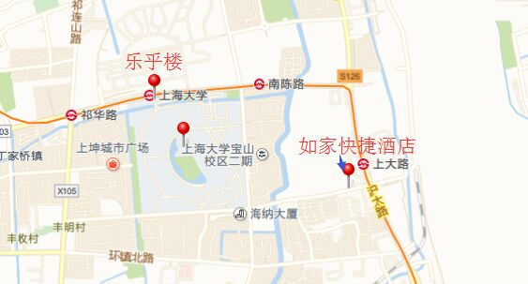
虹桥机场及火车站：
乘坐地铁2号线，到静安寺换乘地铁7号线；
入住如家请到上大路站3号出口；入住乐乎楼请到上海大学站2号出口
浦东国际机场：
乘坐磁悬浮专线，到龙阳路换乘地铁7号线；
入住如家请到上大路站3号出口；入住乐乎楼请到上海大学站2号出口
上海南站：
乘坐地铁1号线，到常熟路换乘地铁7号线；
入住如家请到上大路站3号出口；入住乐乎楼请到上海大学站2号出口
上海站：
乘坐地铁3/4号线，到镇坪路换乘7号线；
入住如家请到上大路站3号出口；入住乐乎楼请到上海大学站2号出口
上海西站：
乘坐地铁11号线，到曹杨路换乘地铁3/4号线，到镇坪路换乘地铁7号线；
入住如家请到上大路站3号出口；入住乐乎楼请到上海大学站2号出口

